CANVAS PARTE 2

En la parte anterior vimos lo básico sobre el widget canvas, ahora veremos algunos puntos mas que quedan, para terminar con el.

Los canvas se pueden agrupar e identificar por tags aquí vemos algunos ejemplos de como hacerlo.

Para asociar un objeto con un tag solo debemos pasarle al crearlo, entre los parámetros de su configuración el argumento tag='xxxxxx' con lo cual ese objeto quedara marcado con dicho tag o como perteneciente al grupo xxxxxx.

canvas.create_oval(x1, y1, x2, y2, fill='red', tag='bubbles')
canvas.create_oval(x3, y3, x4, y4, fill='red', tag='bubbles')
Aquí vemos la creación de dos objetos óvalos, en los cuales al pasarle dentro de su configuración tag='bubbles', automáticamente los hacemos a ambos pertenecer a dicho grupo con el nombre bubbles.
Luego cualquier operación de mover, borrado, etc puede ser realizada a todo el grupo, por ejemplo para mover todos los objetos taggeados del grupo bubbles.
canvas.move('bubbles', diffx, diffy)
Si recordamos la definición general que vimos en la parte anterior de move.
canvas.move(objectIdOrTag, offsetX, offsetY)
Vemos que cualquier operación como por ejemplo en este caso move, puede realizarse sobre un objeto mediante su ID o sobre un TAG afectando a todo el grupo que pertenece al mismo.
Una forma de añadir un objeto a un grupo es la siguiente:
objectId = canvas.create_oval(x5, y5, x6, y6, fill='red') #creo un objeto
canvas.addtag_withtag('bubbles', objectId) #lo añado a un grupo existente
De esta forma creamos un nuevo objeto, y guardamos su ID, y luego mediante el método addtag_withtag, lo agregamos a un grupo, de cualquier forma creo que utilizar dos pasos cuando se puede en la configuración del mismo añadirlo a un grupo solo agregando:
canvas.create_oval(x5, y5, x6, y6, fill='red', tag='bubbles')
Es mucho mas breve y fácil definirlo allí, que usar el método addtag_withtag, pero bueno es mejor conocer todas las formas.
Otro método para ubicar un objeto en un canvas es find.
canvas.find_closest(X,Y)
El cual pasandole las coordenadas X e Y de posición, nos devolverá el ID del objeto que se encuentra en ellas.(o el mas próximo)

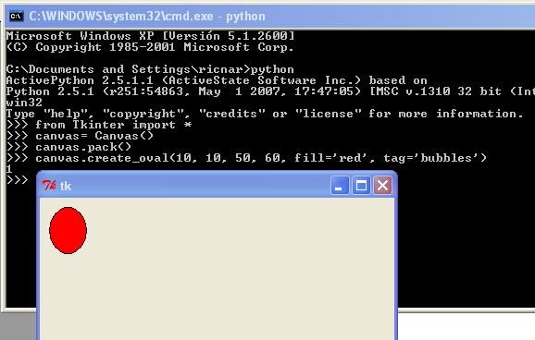
Allí vemos la creación de un canvas sencillo desde la consola, y taggeamos el ovalo que creamos en el mismo con el tag bubbles.
Podría moverlo, borrarlo etc por medio de su tag como vimos.
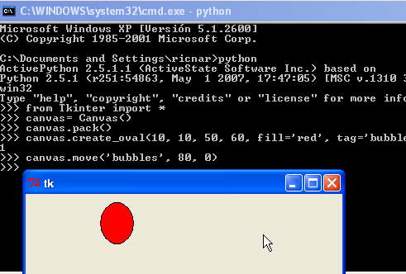
Si usara find pasandole las coordenadas donde se encuentra.

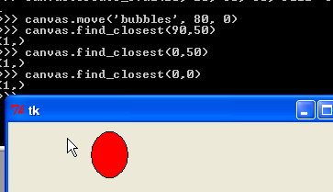
Vemos que find me devolverá el objeto mas cercano a las coordenadas que estoy pasando si hubiera dos objetos, siempre me devolvería el id del mas cercano.
AGREGANDO SCROLL A UN CANVAS
En el siguiente script veremos que agregar scroll a un canvas no difiere de lo hecho para otros widgets a los cuales se los puede relacionar con una barra de scroll, se llamara scrolledcanvas.py.
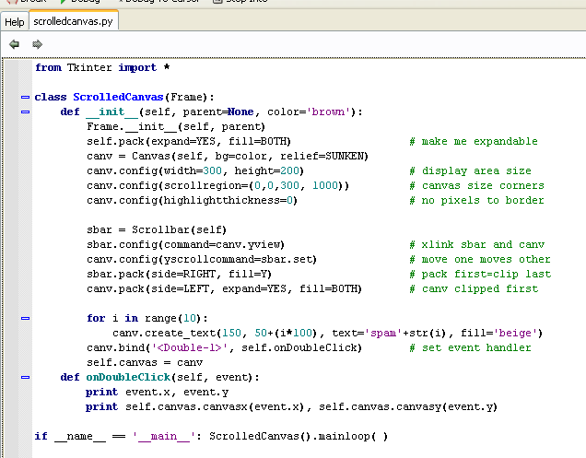
Vemos que no se aleja de los otros widgets que hemos hecho portables, tiene su clase que aquí se llama ScrolledCanvas y que hereda de Frame como ya sabemos, luego de llamar al método constructor de Frame, lo packeará y creara una instancia en Canvas, a la cual mediante el método config, le seteará el color, el tipo de borde SUNKEN, el ancho y el alto y un par de configuraciones especiales para un canvas que ya veremos.
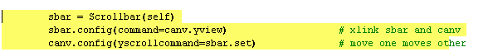
Como hemos hecho en los widgets que necesitaban scroll, creamos una instancia en la clase ScrollBar y usando los métodos cruzados yview y sbar.set se relacionan para que cuando se mueva uno se ajuste el otro automáticamente, vemos que es similar a los otros widgets con scroll, el sistema es el mismo.
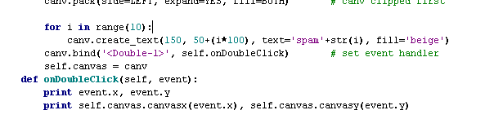
Luego vemos que dentro de un for crea 10 objetos de texto, con la string 'spam' mas el numero de ciclo que esta loopeando y lo llenara de color beige.
Luego usara bind, para crear una función callback, para que cuando hagamos doble click se la llame esta se llamará onDoubleClick y esta definida justo abajo.
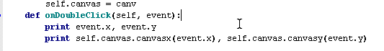
Vemos que dentro de la función callback imprimirá la información de la posición de donde clickeamos, veamoslo correr luego aclararemos lo que falta.
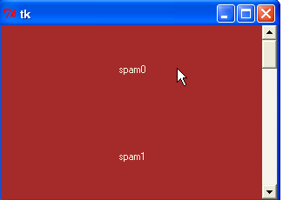
Allí esta nuestro canvas por supuesto si lo estiramos podremos ver mas objetos.
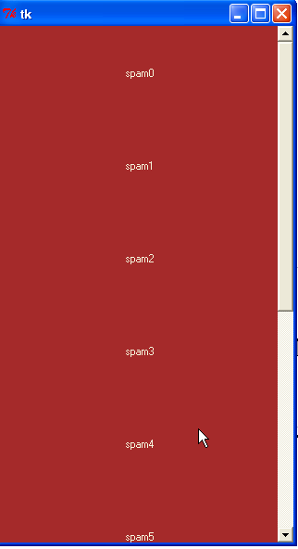
Y por supuesto hacer scroll con la barra que colocamos para ello.
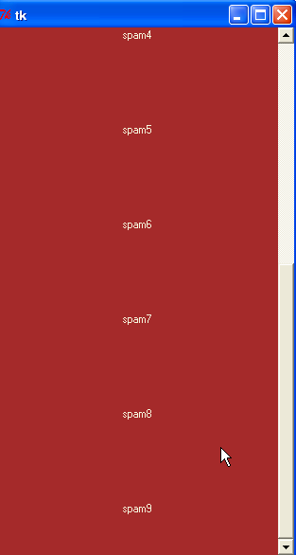
Veo que al hacer doble click me imprime la info de las coordenadas donde clickee.
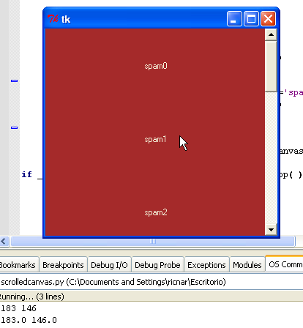
Bueno veamos lo que faltaba, nosotros podemos definir dos tamaños, el tamaño total que tendrá el canvas y la zona que se mostrara de el inicialmente.
La zona del canvas que se muestra al inicio es solo una porción del canvas total, el cual podemos navegar con la barra de scroll, mediante width y height seteamos que porcion del canvas inicialmente se vera.
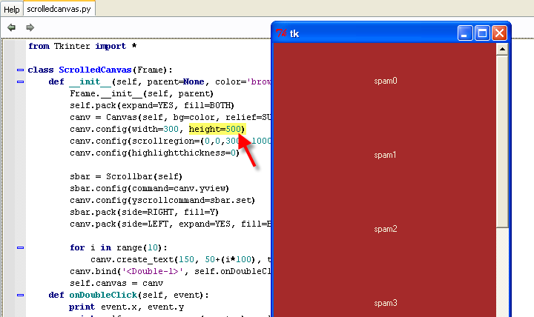
Allí agrandamos en forma vertical el alto de la porción inicialmente visible.
Por otro lado tenemos el seteo del tamaño total del canvas, esta debe ser por supuesto mayor que la zona inicialmente visible para que la barra de scroll tenga sentido, si ambas son iguales, se vera todo al inicio y no seria necesario una barra de scroll.
Por lo tanto scrollregion setea el tamaño total del canvas, en este caso sera un rectángulo cuya diagonal ira desde 0, 0 hasta 300,1000 (o sea de 300 por 1000 en total ) y de toda esa zona, solo inicialmente veremos una parte de 300 por 200 seteado por widht and height.
Otro tema interesante es que la posición que obtenemos al doble clickear
print event.x, event.y
imprime el lugar donde se hizo doble click en la ventana no importando la barra de scroll siempre sera relativo a la ventana visible, pero
print self.canvas.canvasx(event.x), self.canvas.canvasy(event.y)
es la posición de nuestro punto de clickeo dentro del canvas total, solo coinciden ambos cuando la barra de scroll esta arriba si la bajamos vemos que ambos difieren considerablemente.
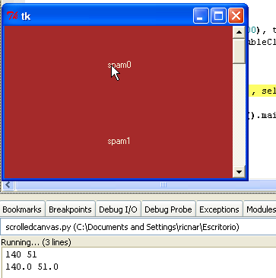
Si clickeo en la p de spam0, veo que la posición de las coordenadas x e y dentro de la zona visible coinciden con la posición dentro del canvas total, pero si muevo la barra totalmente hacia abajo y clickeo en la p de spam8.

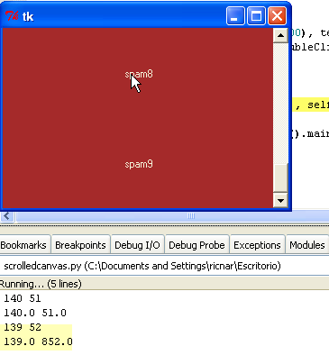
Veo que la primera linea nos muestra siempre la posición dentro de la zona visible, que no es muy diferente a la primera linea anterior, pero la segunda nos muestra las coordenadas x e y dentro del rectángulo total de nuestro canvas por lo que difiere completamente de la segunda linea anterior, al haber movido la barra de scroll.
Creo que con esto agotamos el tema Canvas casi ya estamos llegando al fin de nuestro viaje por el conocimiento de todos los widgets y por suerte ya falta poco para empezar a usarlos en conjunto.

Hasta la parte 51
Ricardo Narvaja

